《木字底--写架字 四点底—写无字》学程拓展

一、我能行： “乐”字的演变和字源含义是什么？查一查。
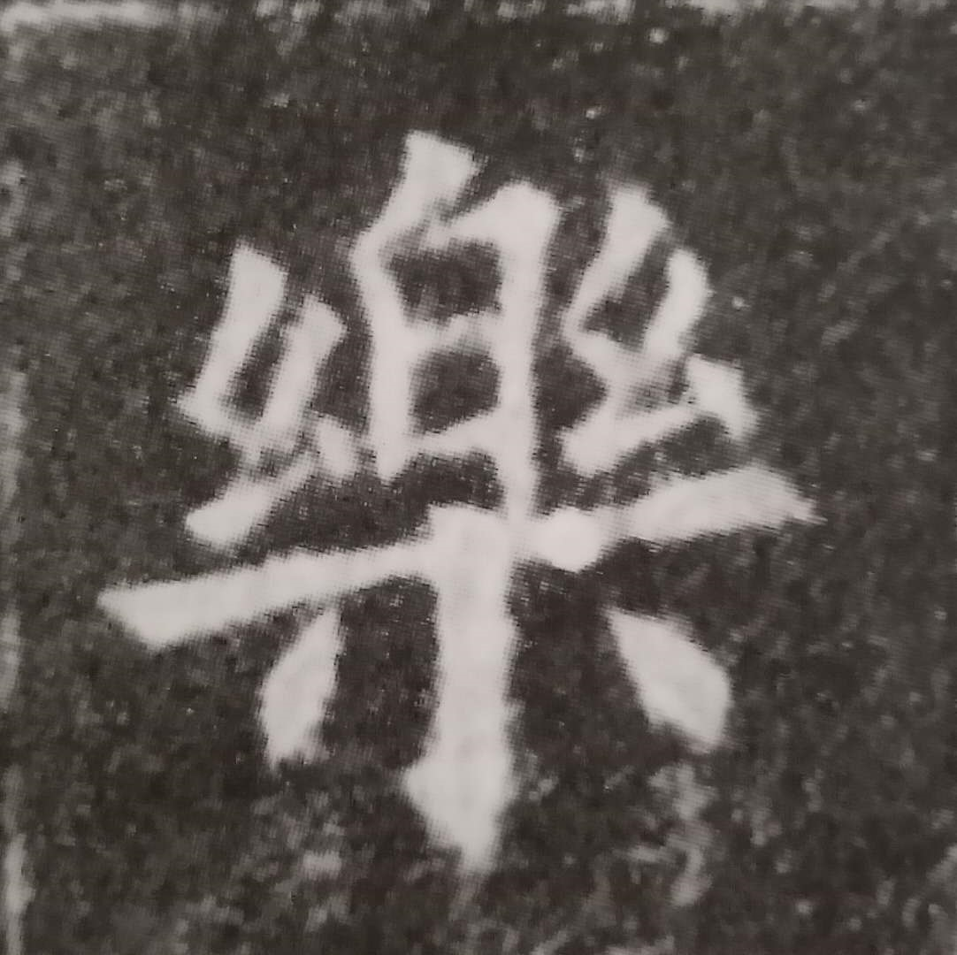

- 我能行：欣赏不同书法家的无字，说一说书法风格特点是什么？
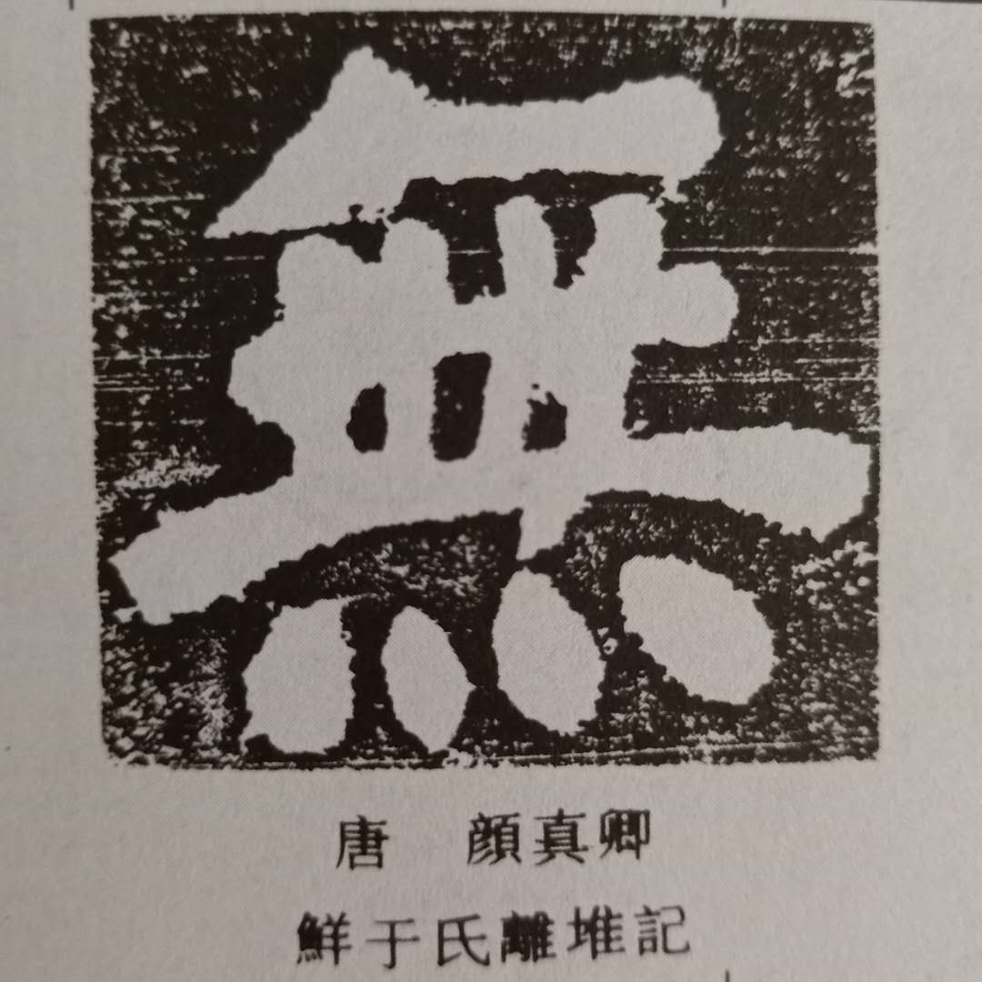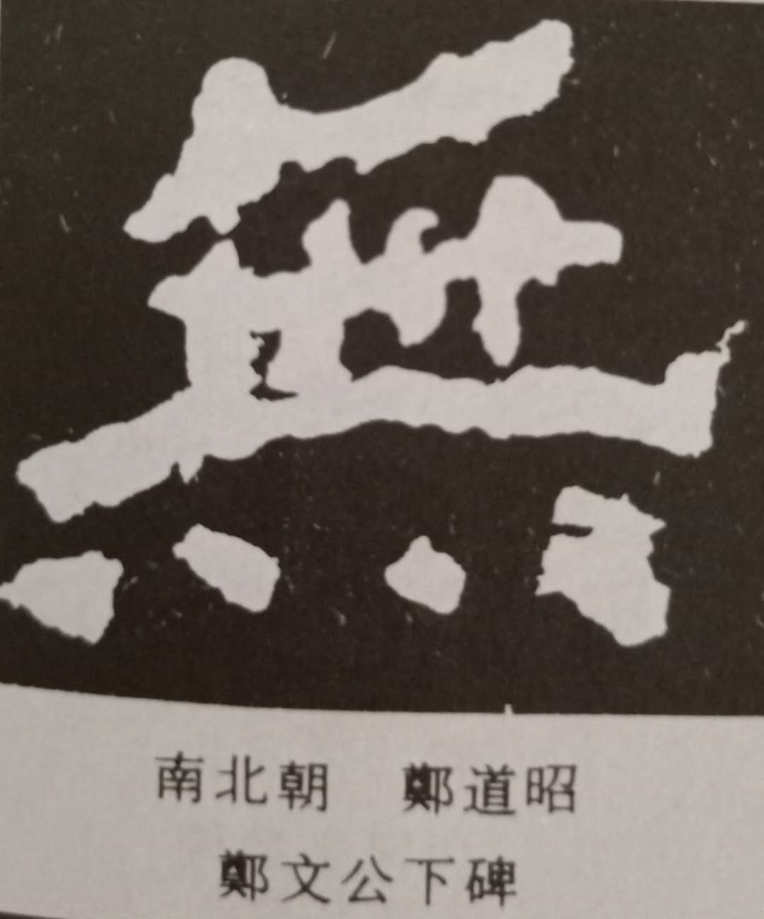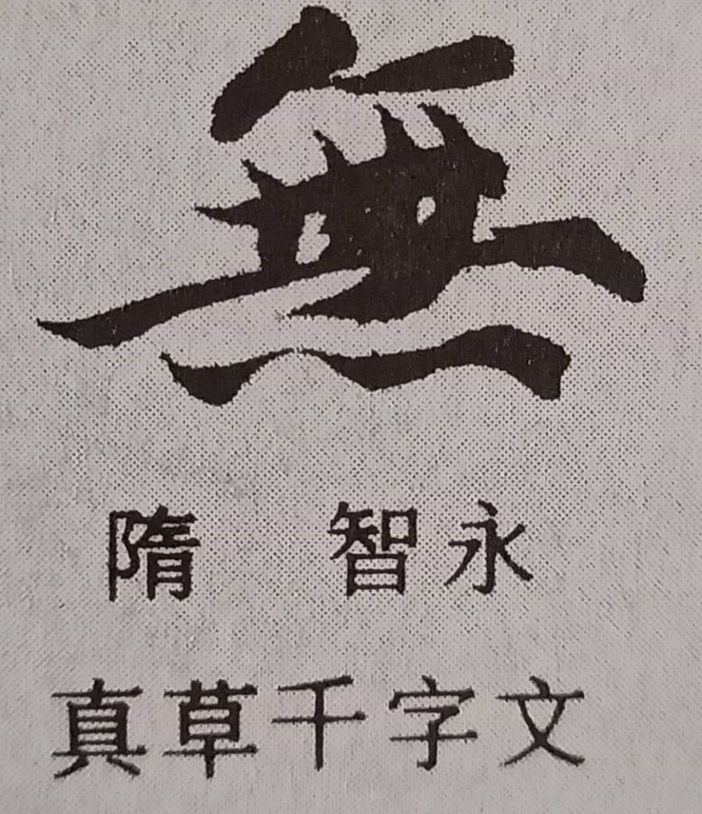

小提示：
1. 不同字体，风格迥异，你更喜欢哪种字体？
2．尝试说一说自己喜爱的字体的风格特点是什么。

